新 书 推 荐

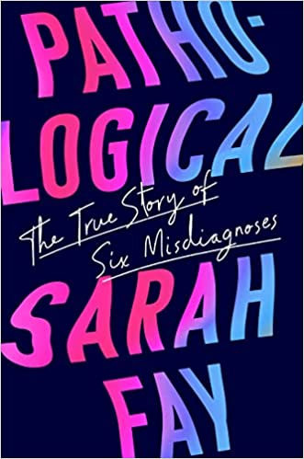
中文书名：《病理：六次误诊的真实故事》
英文书名：PATHOLOGICAL: The True Story of Six Misdiagnoses
作 者：Sarah Fay
出 版 社：HarperOne
代理公司：InkWell/ANA/Lauren Li
页 数：320页
出版时间：2022年3月
代理地区：中国大陆、台湾
审读资料：电子稿
类 型：非小说

内容简介：

“这本书是精神和肉体的胜利。”
---- 普利策奖获得者、《友好与繁荣》（Amity and Prosperity）的作者伊丽莎·格瑞斯沃尔德（ELIZA GRISWOLD）

“写得很好，有独特的研究，深具人性……天才之作。”
---- 《锅盖头》（Jarhead）的作者安东尼·斯沃夫德（ANTHONY SWOFFORD）

“一个重大贡献……一本必要的书。”
---- 《失去联系》（Lost Connections）的作者约翰·哈里（JOHANN HARI）

在这本令人惊叹的处女作（是一本回忆录，也是一部调查性新闻作品）中，与玛丽·卡尔（Mary Karr）、莱斯利·贾米森（Leslie Jamison）和琼·迪迪翁（Joan Didion）齐名的作家莎拉·费伊探讨了我们将人类经验病理学化的方式。

三十多年来，医生诊断莎拉·费伊患有六种不同的精神疾病——厌食症、严重抑郁症（MDD）、焦虑症、注意力缺陷多动症（ADHD）、强迫症（OCD）和双相情感障碍。《病理》是一个扣人心弦的故事，讲述了带着这些诊断生活的感受，以及每个诊断对她的生活产生的残缺影响。这本书也是对《精神疾病诊断与统计手册》（DSM）——精神病学的“圣经”，所有精神疾病诊断的手册——的严格调查。就像数以百万计的美国人在他们的一生中会得到DSM的诊断一样，她相信DSM和它的诊断是有效的，但这本受人尊敬的手册却没有什么科学价值。

作者简介：

莎拉·费伊（Sarah Fay）是一位作家和活动家。她的作品出现在许多出版物上，包括《长篇阅读》（Longreads）、《纽约时报》（The New York Times）、《大西洋》（The Atlantic）、《时代》（Time Magazine）、《新共和》（The New Republic）、《麦克斯韦尼》（McSweeney’s）、《信仰者》（The Believer）和《巴黎评论》（The Paris Review），她曾在这些出版物担任顾问编辑。她曾获得过霍普伍德文学奖（Hopwood Award for Literature），也是亚多、梅隆基金会和麦克道尔艺术村等机构的资助和奖学金获得者。她是“病态：运动”（www.pathological.us.）的创始人，该运动致力于让人们认识到DSM（精神疾病诊断与统计手册）诊断的不可靠和无效性，以及认同未经证实的精神疾病的危险性。更多信息，请访问www.sarahfay.org。

媒体评价：

“鲜明的个性和无懈可击的细节，这本书必将在被诊断患有疾病的读者心中引起疑问，即试图将个人经验塞进费伊认为本质上是想象的类别中是否有效。这本书对心理健康治疗中的缺陷进行了颠覆性和原创性的研究。”
---- 《科克斯评论》（Kirkus Reviews）（星级评论）

“在这本令人难忘的回忆录中，费伊献给‘每一个被诊断、误诊和过度诊断为精神疾病的人’，她分享了自己的智慧，例如如何避免焦虑，停止担心过去和恐惧未来，并可能说服更多人接受她的建议，在盲目接受DSM诊断之前暂停一下。”
---- 《书单》（Booklist）

谢谢您的阅读！
请将反馈信息发至：李文浩（Lauren Li）
安德鲁·纳伯格联合国际有限公司北京代表处
北京市海淀区中关村大街甲59号中国人民大学文化大厦1705室
邮编：100872
电话：010-82449901
传真：010-82504200
Email：Lauren@nurnberg.com.cn
网址：http://www.nurnberg.com.cn
微博：http://weibo.com/nurnberg
豆瓣小站：http://site.douban.com/110577/
微信订阅号：ANABJ2002

